시험제목

* 시험 설명

시험설명

* 판정기준

제조사가 제시한 전압 정밀도와 무효전력 정밀도를 고려해 특정 계통 전압에 대한 무효전력값이 Volt-Var 커브에 적합한지 여부가 결정됨. 피시험 인버터인 STP12000TL-US-10의 전압 오차는 2% 이내이고 무효전력 오차는 5% 이내이며 이를 바탕으로 pass/fail 영역을 표시함. (판정기준)

* 기능시험 결과

1. Most Aggressive Curve에 대한 기능 시험 결과 (출력 100%) (기능시험결과 1)

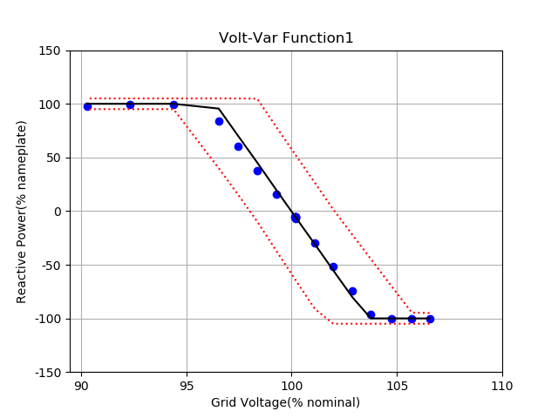

<Most Aggressive Curve에 대한 기능 시험 결과 (출력 100%) (기능시험결과 1)>

\* 결과검토: 모든 시험에서 계통 전압변화에 대해 모든 무효전력 측정값이 pass 범위에 위치 (기능시험 결과 요약)

1. Most Aggressive Curve에 대한 기능 시험 결과 (출력 66%) (기능시험결과 2)

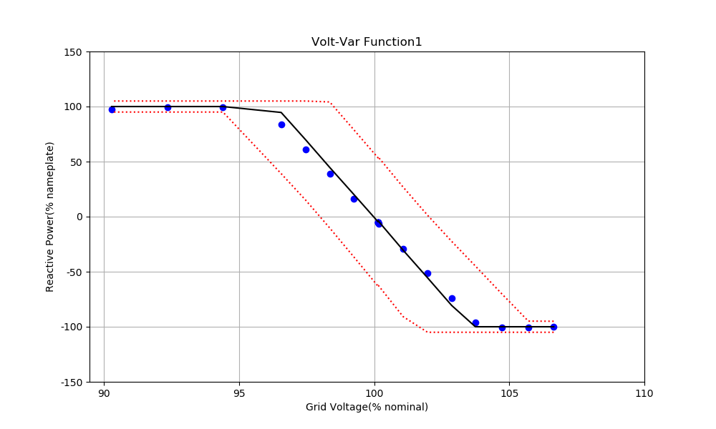

<Most Aggressive Curve에 대한 기능 시험 결과 (출력 66%) (기능시험결과 2)>

\* 결과검토: 결과 검토 : 계통 전압변화에 대해 모든 무효전력 측정값이 pass 범위에 위치 (기능시험결과 1 결과검토)

1. Most Aggressive Curve에 대한 기능 시험 결과 (출력 20%) (기능시험결과 3)

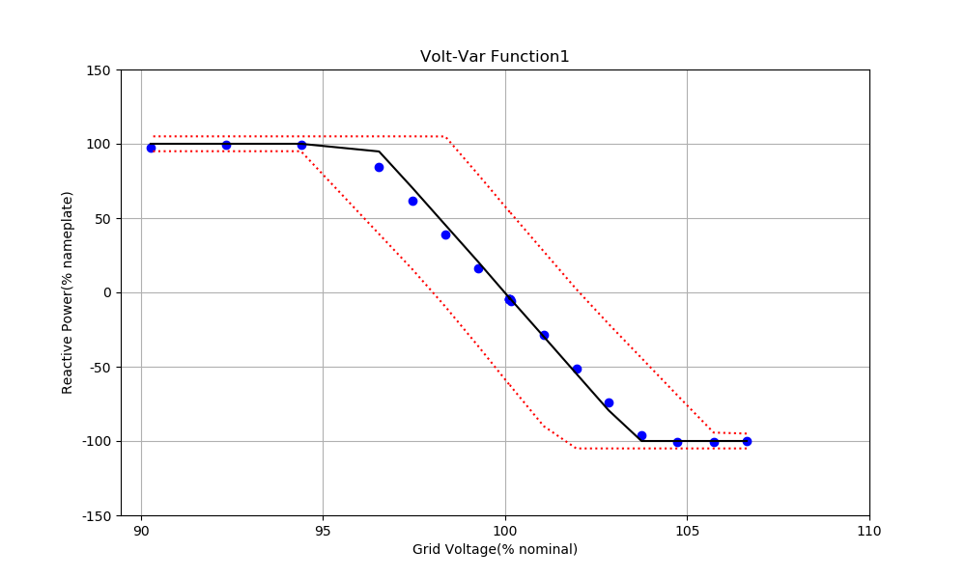

<Most Aggressive Curve에 대한 기능 시험 결과 (출력 20%) (기능시험결과 3)>

\* 결과검토: 결과 검토 : 계통 전압변화에 대해 모든 무효전력 측정값이 pass 범위에 위치 (기능시험결과 2 결과검토)

* 기능시험 결과 요약

모든 시험에서 계통 전압변화에 대해 모든 무효전력 측정값이 pass 범위에 위치 (기능시험 결과 요약)